4 класс
Татар теле
27.04.
Тема Тиңдәш кисәкле җөмләләрдә санау интонациясе.Тиңдәш кисәкләр арасында тыныш билгеләре.
Өй эшләрен тикшерү.
Рәсемдәге җөмләләрне укып, чагыштыру, тема чыгару
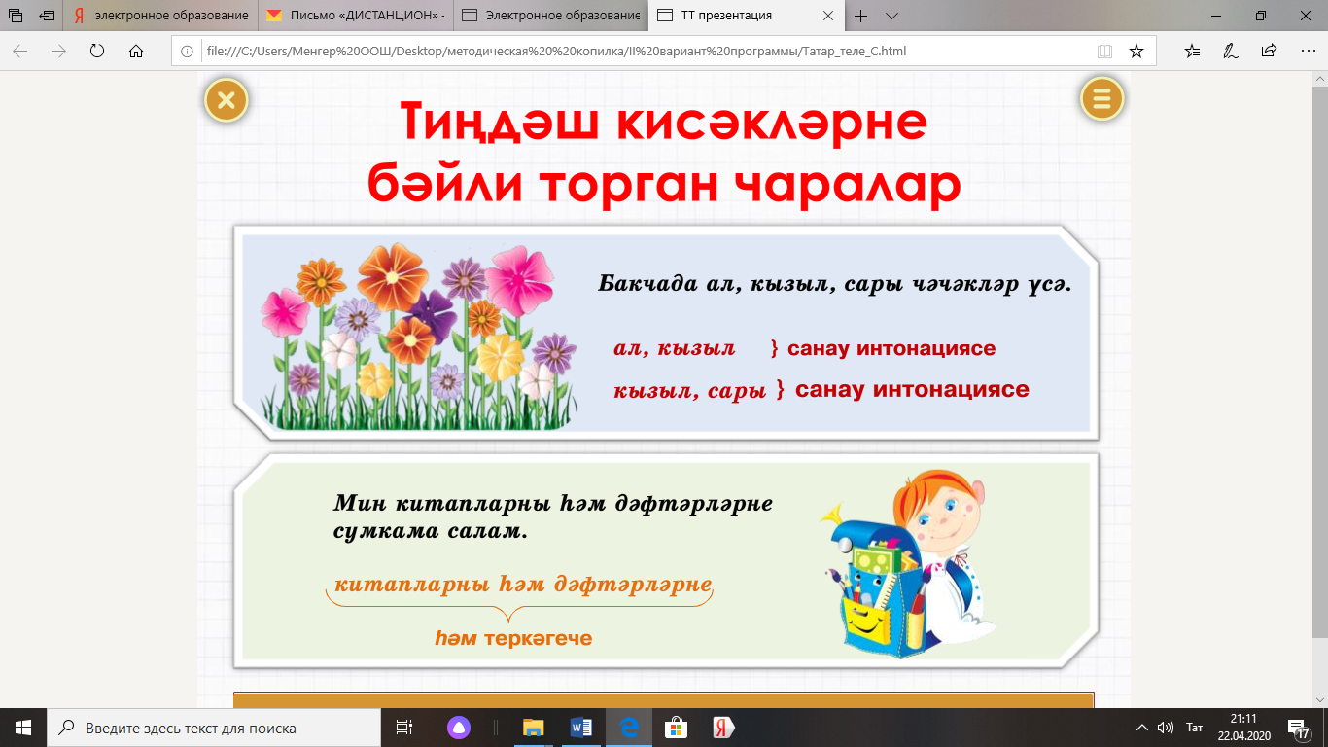
Эш дәфтәре 111 нче күнегү, телдән
Дәфтәргә число, сыйныф эше язарга. 99 нчы күнегү язмача эшләргә.
Әдәби уку китабы 35бит, тиңдәш кисәкле 3 җөмлә табарга
Өй эше онлайн тест эшләргә, 27.04 көнне 18.00 гә кадәр

29.04.
Тема: Эндәш сүзләр
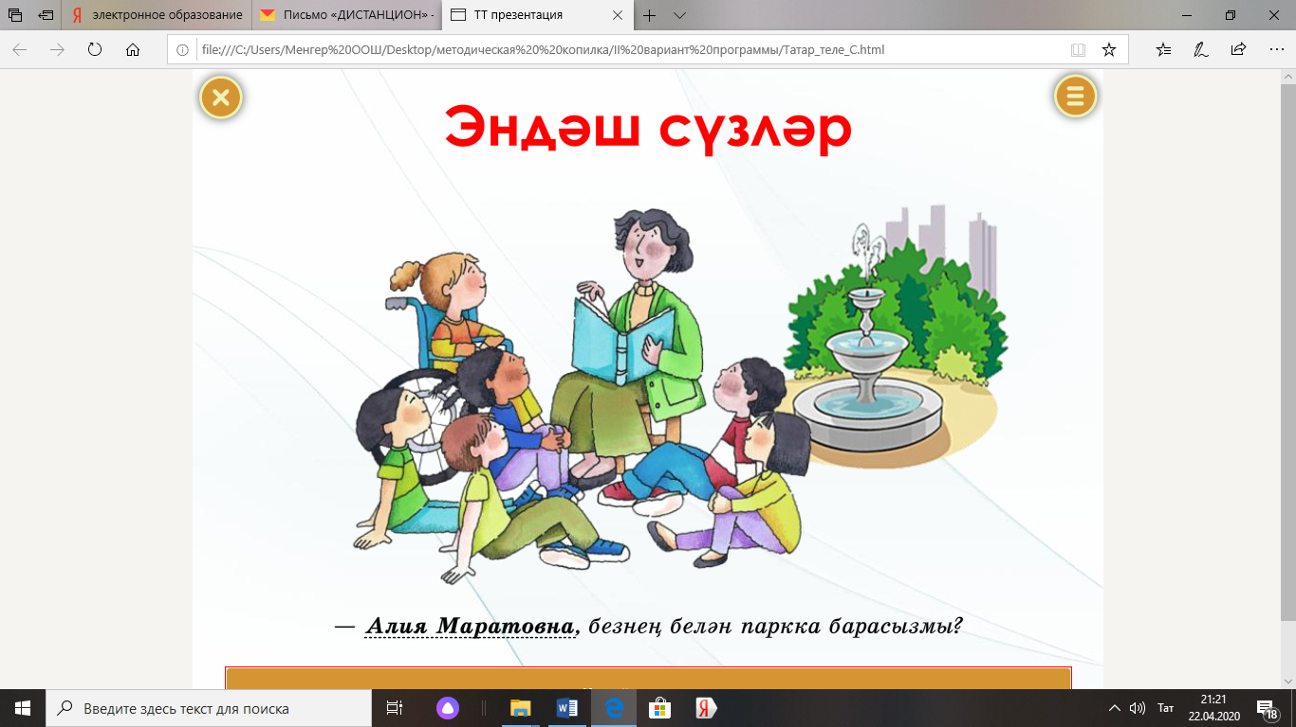
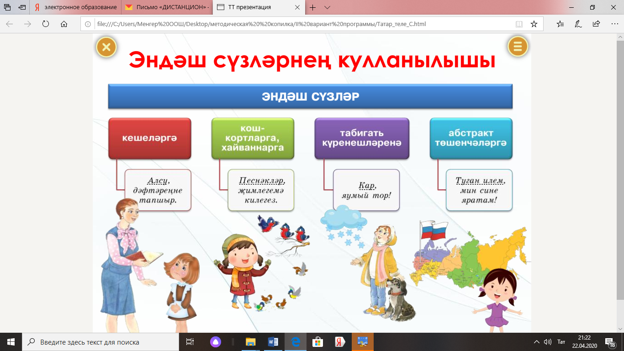Дәреслек 100 нче күнегү, телдән
70 нче бит, кагыйдә белән танышу.
Өй эше 101нче күнегү
Өй эшен фотога тошереп, 29.04 көнне 18.00 гә кадәр 89510663985 номерына WhatsApp аша салырга .

